El Conflicto con los Sindicatos Docentes (2017)

Federico Martín Maglio
23 de marzo de 2017

El 22 de marzo de 2017 hubo una marcha federal docente. Eso significa que los sindicatos de diversas provincias movilizaron a muchos docentes (y muchos otros que no lo eran) a la Plaza de Mayo en protesta porque el Ministro de Educación de la Nación no llama a "paritarias nacionales".
Se la pasaron un mes reclamando "que cumplan con la ley, llamen paritarias nacionales". Ya realizaron 4 días de paro nacional docente.
Lamentable nivel docente
Sí, lamentable el nivel demostrado por muchos docentes porque...
Se prendieron en la mentira por ignorar lo que dice la ley; parece que los docentes no la leyeron o, si la leyeron, carecen de interpretación de textos.
¿A qué ley se refieren? A la llamada Ley de Financiamiento Educativo N° 26.075. En su artículo 10 se establece lo siguiente...
El MINISTERIO DE EDUCACION, CIENCIA Y TECNOLOGIA juntamente con el Consejo Federal de Cultura y Educación y las entidades gremiales docentes con representación nacional, acordarán un convenio marco que incluirá pautas generales referidas a: a) condiciones laborales, b) calendario educativo, c) salario mínimo docente y d) carrera docente.
Si abren el enlace verán la ley completa; al apretar las teclas CTRL + F debajo les aparecerá un formulario donde pueden poner palabras que busquen en el texto completo. Si ponen "paritarias" verán que no existe en ningún lado.
Pero hay otro dato que se les escapa a estos "docentes". En la paritaria del 2016 se estableció que el salario mínimo docente se actualizará automáticamente todos los años para que esté un 20 % por encima del salario mínimo, vital y móvil. Pueden ver el acta firma en este enlace.

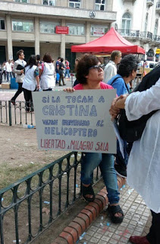
Este tremendo error, impresionante error viniendo de docentes, deja en evidencia que gran parte no leyó o no interpretó el texto. Y es horroroso porque son los docentes los que deben enseñar a las nuevas generaciones a ser ciudadanos. No lo saben. ¿Qué enseñan?
Si no les gusta lo que dice la ley, presenten un proyecto de reforma ante la Cámara de Diputados.
Si no les gusta lo firmado en la paritaria del 2016, reclámenle a sus representantes sindicales.
PERO NO SIGAN DESTRUYENDO A LA EDUCACIÓN PÚBLICA Y CUMPLAN CON LA LEY YA QUE TANTO PIDEN ESO.
Y es lamentable también porque ya están dándose a conocer los primeros datos de la evaluación "Aprender 2016" cuyos resultados dejan en evidencia que la educación argentina primaria y secundaria tocó fondo. Y de eso los docentes son grandes culpables.
Más lamentos de mi parte al ver las fotografías de la movilización docente donde se observan carteles con impresionantes faltas ortográficas (en palabras y sin saber utilizar las exclamaciones e interrogaciones).

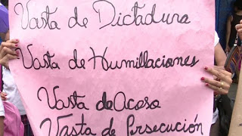
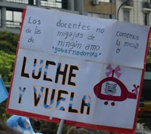
Horroroso es ver que entre tantos docentes haya tantos carteles llamando al helicóptero (en referencia a la renuncia anticipada del presidente Fernando De la Rúa) para que Macri se vaya. O leyendas con el "Macri Gato", insultos, ausencia total y absoluta de conocimiento de qué es una república. Y tienen que enseñar a ser ciudadanos a las nuevas generaciones.
Estas manifestaciones escritas se magnifican en cánticos golpistas y consignas del kirchnerismo (como el "vamo' a volvé") que dejan bien en claro quiénes eran los que estaban allí y que es una movilización disfrazada de reclamo salarial cuando en realidad es otra expresión de irrespeto hacia la Constitución Nacional y la República. Y lo tienen que enseñar a los más chicos para que sean ciudadanos.
Estos "docentes", al parecer, tienen mala memoria o desconocen cómo funciona el sistema de respeto a una ley, el sistema federal y republicano porque el 24 de febrero de 2016 firmaron la paritaria nacional docente estableciendo lo que están reclamando en el 2017. Además, desconocen cómo funciona el sistema federal en cuanto a educación ya que la misma es potestad de las provincias. Y lo deberían enseñar a las nuevas generaciones para que sean ciudadanos.
Por último, los mismos "docentes" que fueron a la marcha y que están permanentemente haciendo huelga en la provincia de Buenos Aires (que, menos mal, son la minoría porque la mayoría ha ido a las escuelas a dar clases) parece que no se dieron cuenta que falta poco para las elecciones de SUTEBA y el puesto de Roberto Baradel está en juego. La alternativa, Romina del Pla, no es mejor, pero perdería un trampolín político importante (y quizá económico si tenemos en cuenta su implicancia en las estafas al IOMA). Petrocini de la FEB y demás líderes de los sindicatos docentes le hacen el "aguante". ¿Por qué será? Mh...
.
Enlaces:
- Ley 26.075
- Acta de la paritaria nacional 2016
- 70 fotos de la marcha federal educativa 2017

